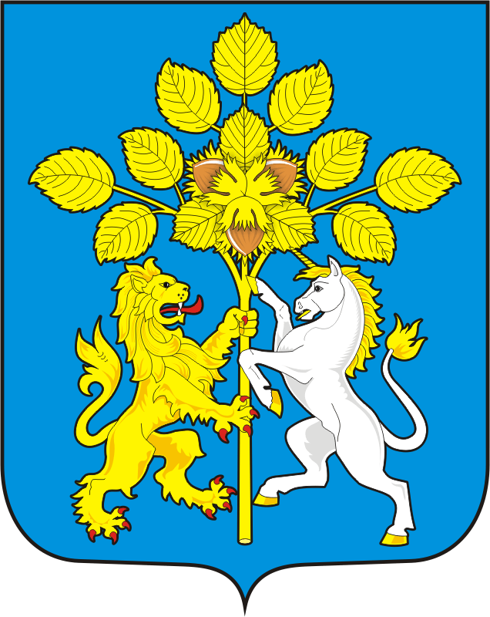

СОВЕТ ДЕПУТАТОВ МУНИЦИПАЛЬНОГО ОБРАЗОВАНИЯ СПАССКИЙ СЕЛЬСОВЕТ САРАКТАШСКОГО РАЙОНА ОРЕНБУРГСКОЙ ОБЛАСТИ
ВТОРОЙ СОЗЫВ

РЕШЕНИЕ
двенадцатого заседания Совета депутатов
Спасского сельсовета второго созыва

15 марта 2023 года с.Спасское № 85

О досрочном прекращении полномочий старосты
села Нижнеаскарово Саракташского района Оренбургской области
Клящина Валерия Юрьевича

В соответствии с подпунктом 2 пункта 5 статьи 27.1 Федерального закона от 06.10.2003 №131-ФЗ «Об общих принципах организации местного самоуправления в Российской Федерации», Закона Оренбургской области от 17.10.2018 №1277/339-VI-03 «О внесении изменений в Закон Оренбургской области «Об организации местного самоуправления в Оренбургской области» и признании утратившим силу Закона Оренбургской области «О сельских старостах Оренбургской области», Уставом муниципального образования Спасский сельсовет Саракташского района Оренбургской области, рассмотрев заявление Клящина Валерия Юрьевича
Совет депутатов сельсовета Р Е Ш И Л :
1. Прекратить досрочно полномочия старосты села Нижнеаскарово Саракташского района Оренбургской области Клящина Валерия Юрьевича.
2. Контроль за исполнением настоящего решения возложить на постоянную комиссию по мандатным вопросам, вопросам местного самоуправления, законности, правопорядка, работе с общественными и религиозными объединениями, национальным вопросам и делам военнослужащих (Губанкова Г.А.).
3. Настоящее решение вступает в силу со дня его подписания и подлежит размещению на официальном сайте муниципального образования Спасский сельсовет Саракташского района Оренбургской области.

Председатель Совета депутатов сельсовета Р.Г.Магомедов

Разослано: депутатам, прокуратуре района, организационному отделу администрации района, министерству региональной и информационной политики, на сайт

